DIA 9. OMSK-NOVOSIBIRSK
Sobre las 8 de la mañana nos levantamos. Luego nos vestimos, nos aseamos y desayunamos en la habitación, pues nos trajo la comida la recepcionista. Serían las 9 de la mañana cuando abandonamos la habitación y devolvimos las llaves para continuar nuestro viaje, esta vez hacia Novosibirsk. Marchamos con las maletas hacia la estación y allí seguimos el ritual de siempre: pasamos el control de seguridad, buscamos nuestro tren en el panel de la estación y fuimos al andén correspondiente. Cuando llegamos allí nuestro tren aún no había llegado, así que esperamos un poco y no tardó en aparecer. Entonces buscamos nuestro vagón, enseñamos el pasaporte y los billetes a la revisora, subimos al tren y buscamos nuestro compartimento.

EN LA ESTACIÓN DE OMSK

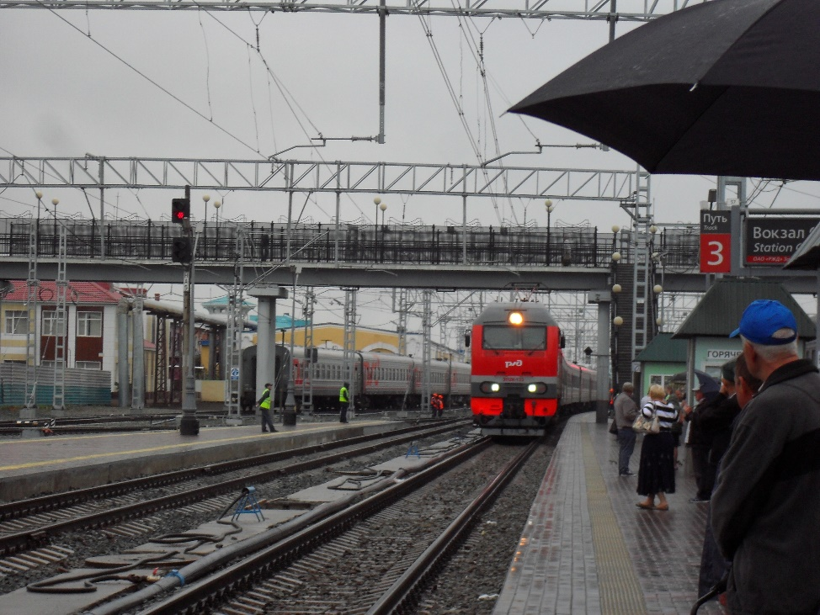

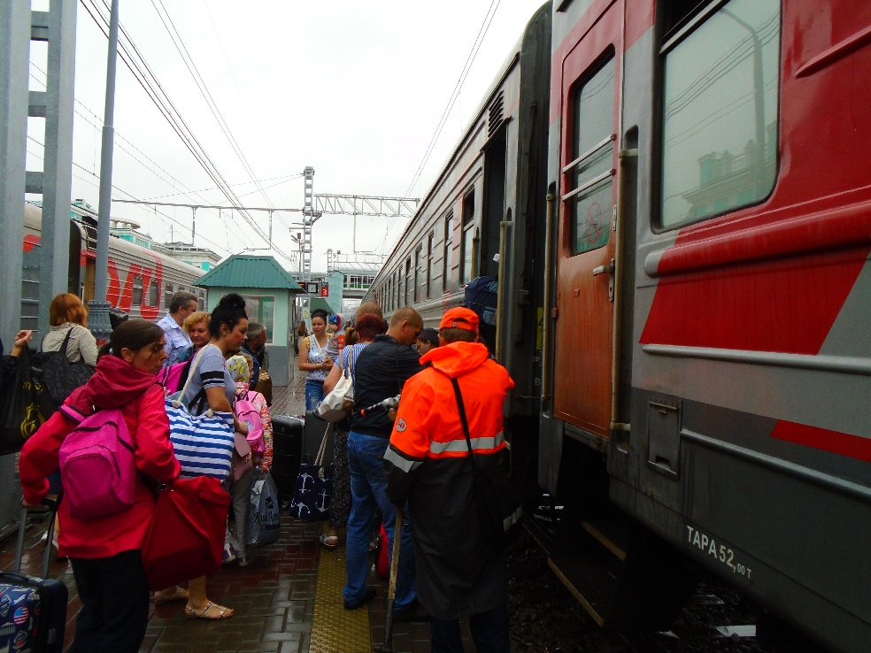

Cuando llegamos a nuestro compartimento encontramos allí a una mujer de unos 40 años, vestida con pantalón corto y camiseta de tirantes, que iba con un gato en la mano. La saludamos, dejamos nuestras cosas y nos acomodamos. Luego llegó su marido, un hombre de unos 50 años, pero en vez de entrar en el compartimento prefirió quedarse de pie en el pasillo. Yo intenté hablar con la mujer y le pregunté de dónde venían. Ella me dijo que habían cogido el tren en Tiumen, a lo que yo le respondí que nosotros íbamos a Novosibirsk. Después le pregunté si su mascota era gato o gata y me dijo que gata. Como sus respuestas eran muy breves y no me preguntaba ni comentaba nada, me di cuenta que no tenía interés en proseguir la conversación. Ni siquiera cuando Pilar, a la que le gustan mucho los animales, se puso a acariciar a su gato.
A las 9,32 el tren salió de la estación, como estaba previsto. En vista de que nuestros compañeros de habitación no tenían ningún interés por hablar, saqué la libreta y el cuadernillo que llevaba y me puse a repasar ruso. Pilar mientras tanto estudiaba para sus oposiciones de profesora de secundaria y nuestros compañeros hablaban entre ellos, con la mujer sentada dentro del compartimento y el marido de pie, en el pasillo. No sé por qué, pero no entró durante todo el trayecto que hicieron con nosotros. Ni siquiera nos saludó. Estos rusos son gente extraña.
Cuando me cansé de estudiar ruso me puse a mirar por la ventana, a ver si se veía algo interesante. El paisaje ya no estaba tan lleno de árboles como en la Rusia europea y se veían cada vez más claros. No obstante, estaba todo verde, con algunos árboles y con muchas hierbas y zonas pantanosas. También se veían pueblos de vez en cuando, con las típicas casas de madera rusas, cubiertas con tejado de chapa a doble vertiente.

VISTAS DESDE EL TREN

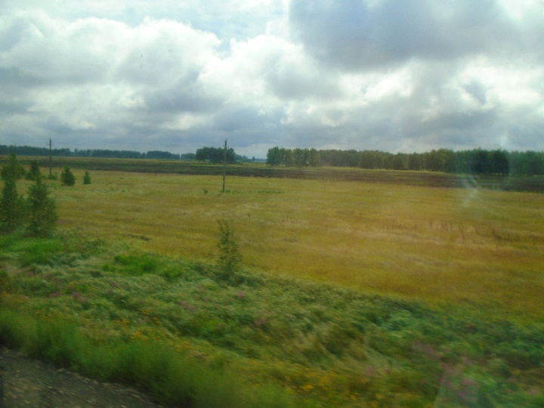

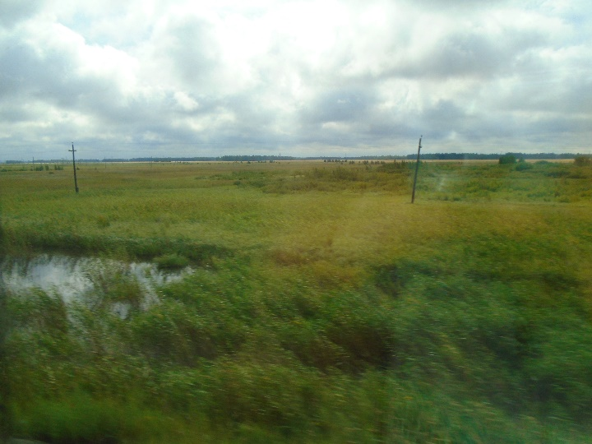

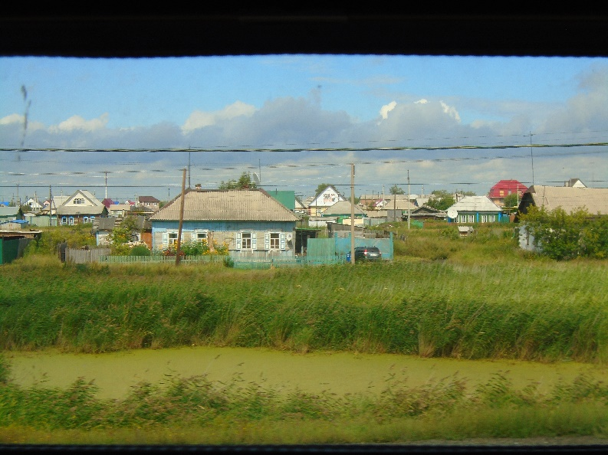

A las 11,53 llegamos a Tatarskaya y allí se bajaron nuestros dos compañeros de compartimento. Esto nos alegró, pues ahora estaríamos solos y tendríamos más intimidad. No obstante, no duró mucho nuestra soledad, pues en la siguiente parada, a las 12,30, se subió una chica, que resultó ser nuestra siguiente compañera de compartimento. Era rubia, delgada y tendría unos 28 años.
Nada más llegar la saludé y le pregunté su nombre. Me dijo que se llamaba Nastia y nosotros nos presentamos también. Le pregunté adónde iba y me dijo que iba a Novosibirsk para encontrarse con su marido, pues iba a ser madre. Por lo visto estaba embarazada, pero aún no se le notaba. Yo le expliqué que éramos españoles y que estábamos haciendo la ruta del transiberiano, por lo que también nos dirigíamos a Novosibirsk. La chica sonrió y empezó a hablar conmigo, con lo que me puse muy contento. ¡Por fin un nativo se mostraba dispuesto a charlar en el tren! Con las horas que viaje que teníamos por delante podría practicar mucho mi ruso.
Efectivamente, la chica mostró mucho interés por hablar y la conversación duró bastante. Pilar trató de comunicarse en inglés con nuestra compañera, pero Nastia tenía un nivel bastante bajo, por lo que apenas pudieron conversar. Al final fui yo quien habló con nuestra compañera y lo que hacía era traducir de vez en cuando, para que Pilar se enterase de lo que estábamos hablando.
Cuando le comenté que estábamos haciendo el transiberiano Nastia me comentó que estábamos locos, pues era muy pesado hacer tantos kilómetros en tren. Yo le contesté que no era así, porque íbamos parando en muchas ciudades, para visitarlas y de paso descansar. Entonces me dijo que entonces estaba bien, pero que había extranjeros que hacían el viaje de un tirón, sin parar en ningún sitio. Y que eso sí que era una locura. También le sorprendió que quisiéramos recorrer Siberia en tren, pues no entendía que pudiera haber algo de interés en esa parte de Rusia. Yo entonces le dije que para mí era muy interesante, pues este viaje me permitía practicar ruso, conocer mejor la cultura rusa, ver el paisaje, recorrer parques nacionales y visitar ciudades que tenían bonitos museos y monumentos. También le expliqué de dónde venía mi interés por la cultura rusa, algo que ella tampoco entendía. Después de mi explicación le quedó más claro, pero aun así se la veía bastante sorprendida. Supongo que para ella encontrarse a un español recorriendo Siberia es como si nosotros encontráramos a un ruso recorriendo en tren Albacete y Ciudad Real y que encima dijera que le estaba encantando el viaje.
Luego me dijo que tenía dos carreras, economía e historia, pero que no trabajaba porque había ido siguiendo a su marido, que se movía continuamente por motivos de trabajo. Por lo visto su esposo había sido jugador profesional de tenis, pero tuvo una lesión en un brazo y se lo tuvo que dejar. Desde entonces trabajaba como entrenador para tenistas de competición, lo que le obligaba a viajar mucho. De hecho, Nastia me comentó que había estado dos años viviendo en Malasia, donde su marido había trabajado. También habían residido en diferentes partes y en algunas exrepúblicas soviéticas de Asia Central.
A mí todo eso me pareció muy interesante, por lo que le hice bastantes preguntas. Me dijo que en Malasia hacía mucho calor y que en Asia Central antes había muchos rusos, pero que tras la desintegración de la URSS casi todos se habían ido, pues se llevaban mal con los nativos. De todas maneras, me explicó que luego las cosas cambiaron y que cuando ella estuvo viviendo allí (en Uzbekistán, creo recordar) no tuvo ningún problema.
Yo por mi parte le dije a qué nos dedicábamos nosotros y luego seguí preguntándole cosas. Le comenté que me llamaba la atención que las casas de campo fueran tan pequeñas en Rusia, cuando tenían espacio de sobra para construir. Ella me dijo que eso se debía a que se habían hecho en la época soviética, cuando todos tenían que tener una vivienda de las mismas dimensiones. Y como en las ciudades eran pequeñas, en el campo tenían que tener el mismo tamaño, algo bastante absurdo. Yo le dije luego que en España las casas no eran de madera, sino de ladrillo, algo que le sorprendió. Le comenté que no teníamos mucha madera y que por eso usábamos ladrillos, pues la arcilla era mucho más abundante y barata. En esa conversación aprendí las palabras “ladrillo” y “arcilla” que antes no conocía en ruso.
Entonces ella me dijo que yo hablaba ruso muy bien. Yo le contesté que no creía hablarlo tan bien, porque muchas veces, después de decir algo, me daba cuenta de que había cometido errores. Nastia me respondió que hablaba con fluidez y con mucho vocabulario y que se me entendía perfectamente. Y que, aunque cometía errores con las terminaciones de las palabras, que eso era normal, porque era bastante difícil para un extranjero. Luego hablamos del inglés, pues ella nos dijo que para nosotros debía ser más fácil que para ella, al ser más parecido. Yo le contesté que sí, pues el inglés tiene muchas palabras que proceden del latín (a través del francés) y que esas palabras se parecían en español. En cambio, le dije, cuando los anglosajones utilizan palabras de raíz germánica, como los phrasal verbs, entonces nos costaba más entenderlos.
Por otra parte, le dije que era la primera rusa con la que habíamos hablado en el tren, pues todos los demás se habían mostrado bastante reacios a conversar con nosotros. Aunque se veía que veníamos de otro país y pese a que por allí casi no había extranjeros, no mostraron ningún interés por nosotros. Nastia me dijo que los rusos son gente muy introvertida, que no suelen hablar con extraños. Me comentó que cuando estuvo en Malasia le sorprendía que los nativos y los europeos con los que coincidía por el hotel la saludaran y le sonrieran, pese a que no la conocían más que de vista. Los rusos no hacían esas cosas, me decía. Por otra parte, me comentó que ella había cogido muchas veces el transiberiano y que era la primera vez que se encontraba con extranjeros. Nosotros de momento tampoco habíamos encontrado a ninguno en el tren, desde que salimos de Moscú.

CHARLANDO CON NASTIA

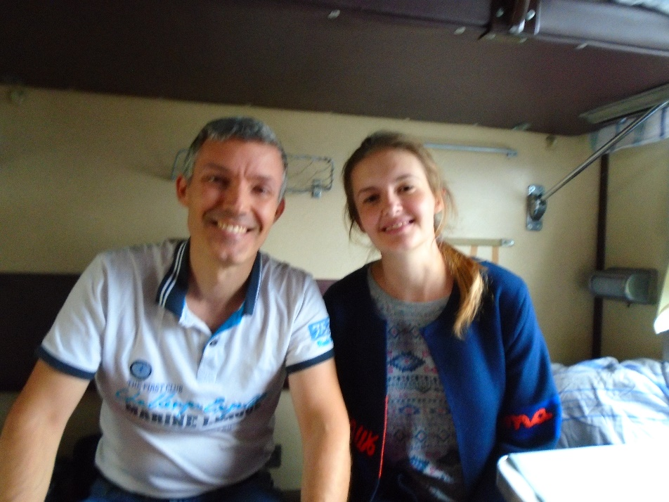

Serían cerca de las 13,30 cuando el tren llegó a Barabinsk e hizo una parada. Como iba a ser bastante larga (22 minutos), Nastia nos animó a salir al andén para estirar las piernas y comprar algo para comer. Lo hicimos y vimos que había dos puestos parecidos a un kiosko, donde vendían comida. También había señoras mayores que vendían empanadas para complementar sus escasas pensiones. Como en nuestro tren no había vagón-comedor (no está en todos los trenes) decidimos comprar algo allí. En el puesto de comidas compré pan de molde, un cuchillo de plástico y una especie de mortadela. Además, una señora que pasaba por allí me vendió dos empanadas, una rellena de col y otra de patatas. No pensaba comprarle nada, pero la mujer me insistió con cara de desesperación y me dio pena. Además, nos salió muy barato todo, pues el embutido y el pan me costaron unos 150 rublos (2,10 euros) y las dos empanadas por unos 50 rublos (0,70 euros).
Por otra parte, en el andén que había enfrente del nuestro vimos otro tren parado y Nastia me explicó que era un tren de turistas. Me dijo que estaba lleno de extranjeros y que allí había tres vagones-comedor. No sé cómo sabría todo eso, pero me llamó la atención. Además, pensé que hacer el transiberiano rodeado de extranjeros era estropear el viaje, ya que perdías todo contacto con los rusos.

PARADA EN BARABINSK

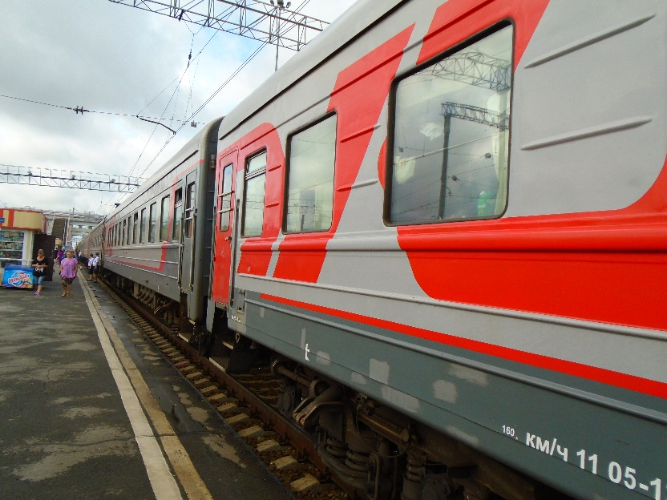

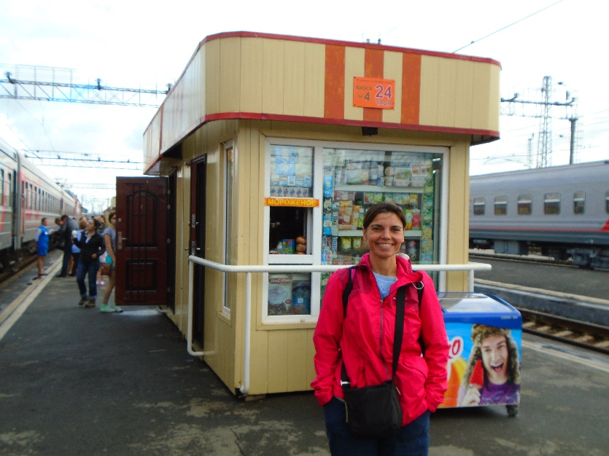

Al cabo de diez minutos nos cansamos de estar en el andén y decidimos volver al compartimento. Una vez allí sacamos la comida y nos pusimos a comer. Nastia sacó una fiambrera con pelmeni, un plato típico ruso parecido a los raviolis, y me invitó a probarlos, algo que hice con mucho gusto. Yo le ofrecí luego el embutido y las empanadas que habíamos comprado, pero no quiso aceptar. Nosotros nos comimos las empanadas (que estaban buenísimas), la mayor parte del pan y la mitad del embutido. Con eso ya nos quedamos llenos, así que guardé el resto para más adelante.
Después de la comida seguimos charlando un rato. Yo le pregunté cómo es que nuestro tren no tenía vagón-comedor y ella me dijo que los rusos no lo usan mucho y que preferían llevar su comida, pues la del tren era cara y mala. Yo le contesté que a nosotros no nos había parecido ni cara, ni mala, lo cual le sorprendió mucho. Por lo visto la chica estaba alucinando conmigo. No entendía cómo a mí me podían gustar tantas cosas de su país.
Luego paramos un rato, pues llevábamos ya un buen rato charlando y nos apetecía hacer otras cosas. Ella se tumbó en la cama a leer y nosotros seguimos con nuestros estudios. No obstante, de vez en cuando preguntaba alguna cosa a Nastia (sobre el paisaje o sobre la gramática rusa) y ella me respondía siempre con mucha amabilidad. La verdad es que la chica era un encanto.
Habrían pasado unas dos horas cuando atravesamos el río Obi, uno de los mayores de Siberia, que pasaba por Novosibirsk. Nastia me dijo entonces que Novosibirsk era una ciudad muy fea y que no me gustaría, pero yo le dije que tal vez tuviera museos bonitos. Luego le comenté que estaba pensando en escribir un relato del viaje y le di la dirección de mi página web por si quería leerlo. Me dijo que si estaba en español no podría hacerlo, pero yo le respondí que podía usar un traductor automático. Entonces ella me preguntó si estaría en la web en septiembre y yo le dije que sí.

EL RÍO OBI EN NOVOSIBIRSK

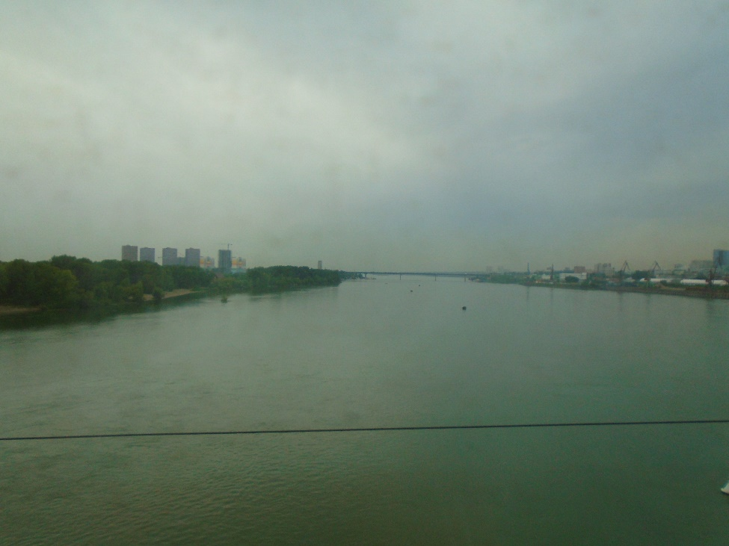

Poco después, a las 17,24, llegamos a Novosibirsk. Bajamos del tren y, en el andén, nos despedimos de Nastia. En ese momento estaba nublado y la temperatura había bajado a los 16º C, por lo que nos pusimos los impermeables para protegernos del frío. Luego salimos al exterior y llegamos a una gran plaza que tenía, a un lado la estación (la más grande de Rusia) y justo enfrente nuestro hotel, el Marins Park. Era un hotel de cuatro estrellas y pertenecía a la misma cadena en la que habíamos estado en Nizhni Novgorod, pero por fuera era bastante feo. Esperamos que por dentro fuera mejor.
Entramos en el hotel, pagamos la habitación y nos dieron una en el piso 20. Subimos hasta allí y la verdad es que estaba bastante bien. Aunque el hotel era feo por fuera, por dentro estaba todo reformado y tenía muy buen aspecto. Además, las vistas desde la ventana eran espectaculares. Eso sí, el balcón no parecía muy sólido, así que no estuve mucho tiempo allí.
ESTACIÓN DE NOVOSIBIRSK

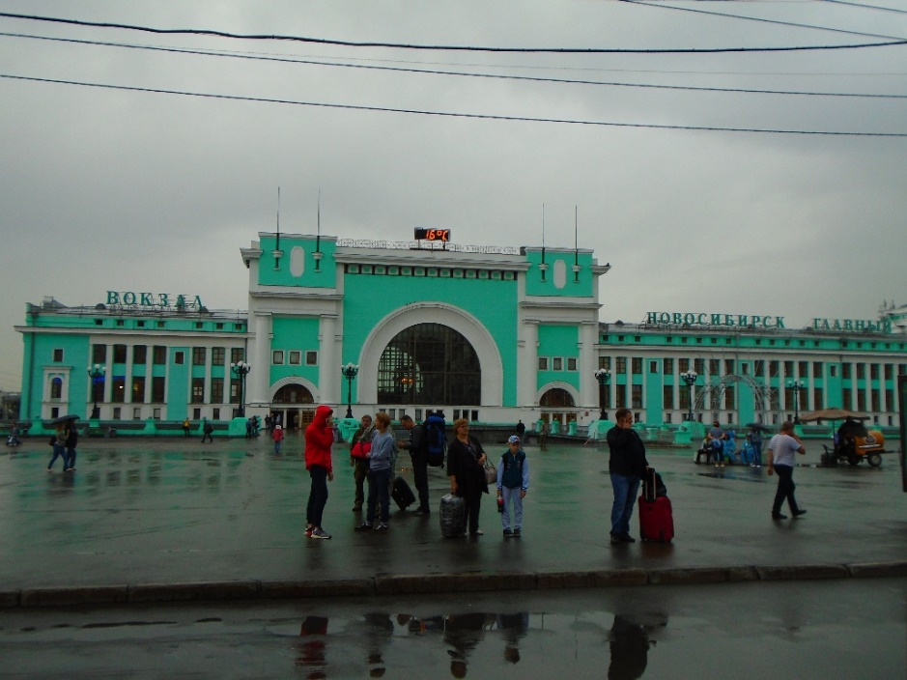

Como es habitual en los hoteles de esa cadena, allí no tuvimos acceso a Internet, pese a que decían que había wi-fi. Así que nos quedamos un rato viendo una película que llevábamos en mi lápiz de memoria y que enchufamos en el televisor de la habitación. Después de una hora, cuando ya me había cansado de ver la tele, le dije a Pilar que podríamos ir a contemplar el río Obi, que estaba muy cerca del hotel, al otro lado de la estación. Era relativamente pronto y no nos apetecía tirarnos más horas en la habitación sin hacer nada. Así que salimos y antes de coger el ascensor aprovechamos para echar un vistazo desde la ventana del pasillo, desde donde se veía otra perspectiva de la ciudad. Las vistas eran también muy interesantes, aunque la ciudad no parecía especialmente bonita y estaba cubierta por una neblina que parecía contaminación.

HOTEL MARINS PARK DE NOVOSIBIRSK

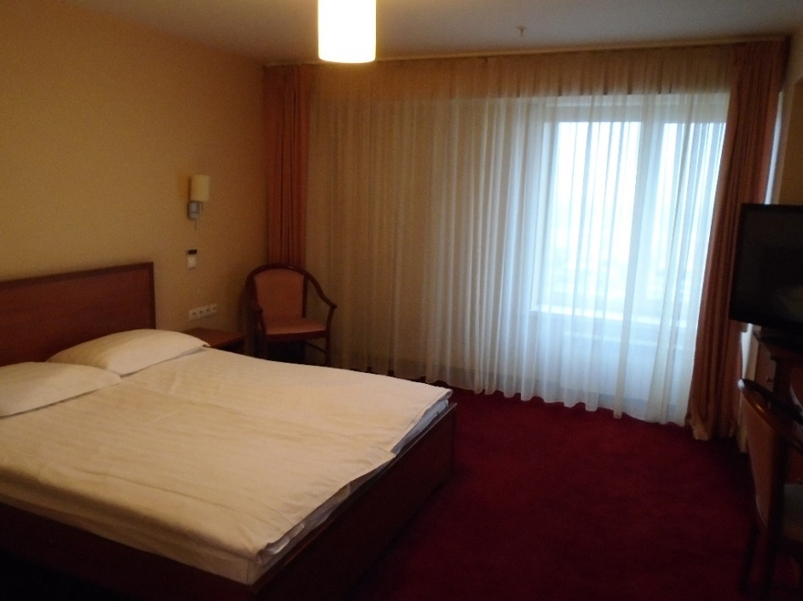

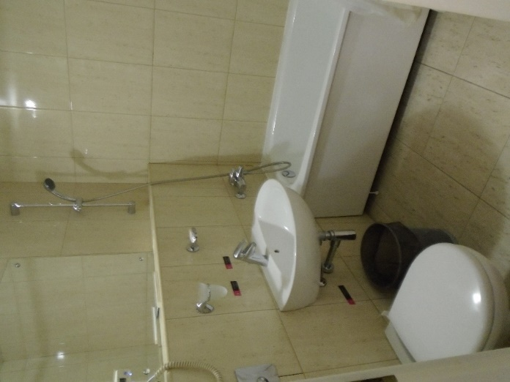

VISTAS DESDE EL HOTEL

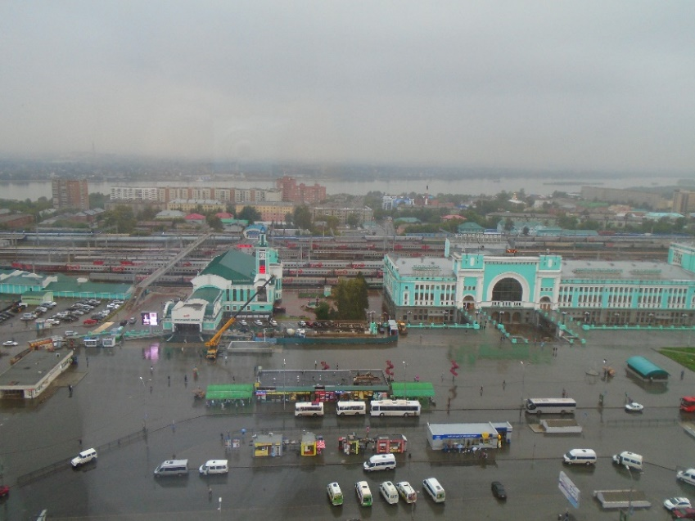

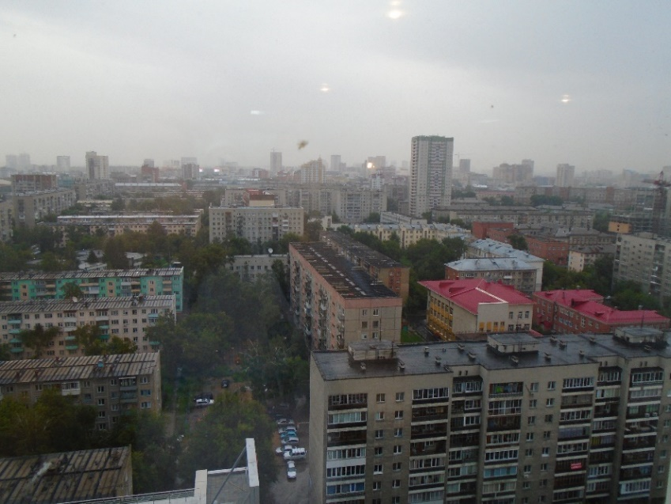
Una vez llegados a la plaza de la estación buscamos un paso elevado, como habíamos hecho en Kazán, para poder cruzar las vías. Lo encontramos enseguida y, tras atravesarlo, llegamos a otro barrio de la ciudad y poco después a una calle importante que lo atravesaba. Entonces tuvimos que sacar los paraguas porque se había puesto a llover. Mientras esperábamos en el semáforo vimos que allí también los autobuses eran viejos y cochambrosos, y que la acera también tenía hierbas que crecían en muchas partes de la misma. La ciudad se veía un poco cutre y abandonada. Además, para ser agosto el tiempo parecía el de invierno en España: lluvia, nubes y un poco de fresco. En ese momento pensé que no me extrañaba que los rusos que pueden se vayan al sur a pasar las vacaciones. Si ese tiempo era habitual debía ser bastante deprimente.
Cuando el semáforo se puso en verde cruzamos la calzada y seguimos recto por una calle que teníamos enfrente. Poco después los edificios de varias plantas dejaron paso a viviendas de madera unifamiliares, bastante humildes, en medio de una zona verde. Seguimos por allí y por fin llegamos a un sitio desde donde podíamos contemplar el Obi a lo lejos. Pero para verlo bien teníamos que pasar por la puerta de un recinto vallado, que estaba custodiada por un guarda desde una garita. Nos acercamos y el hombre salió. Le pregunté desde dónde se podía ver bien el río y nos dijo que había un paseo que iba paralelo al Obi. Le pregunté si estaba lejos para ir andando y nos dijo que sí. Como no teníamos tiempo para ir hasta allí, optamos por acercarnos lo máximo posible a la valla para verlo mejor. Entonces el guarda se apiadó de nosotros, nos abrió la puerta y nos dijo que podíamos pasar.

DE CAMINO HACIA EL OBI

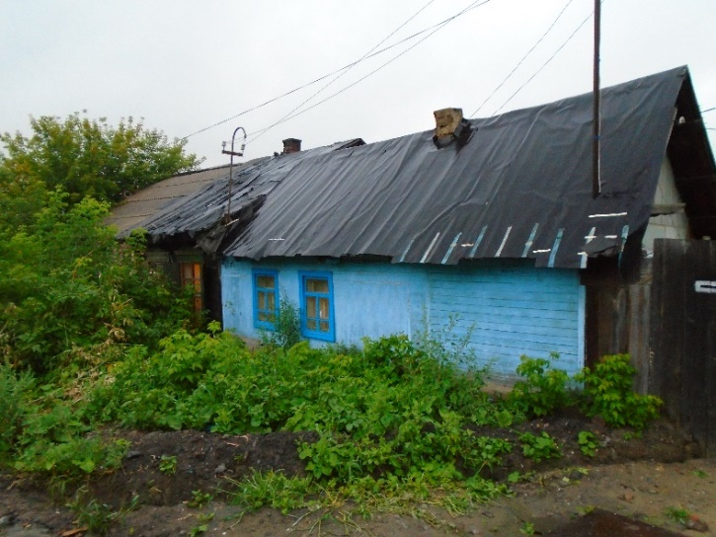

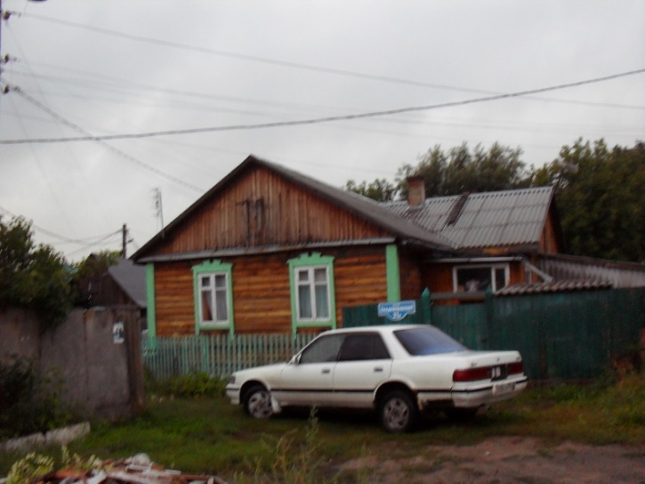

Le dimos las gracias y continuamos andando, por un suelo de tierra y grava, que estaba lleno de charcos. El sitio que vigilaba el guarda parecía un lugar donde se almacenaba arena dragada del fondo del río. No tenía nada de valor dentro, sino únicamente montones de arena. Seguimos hasta otra verja y el guarda nos dijo cómo abrir la puerta para continuar hacia el río. Lo hicimos y en un minuto estábamos ya en la orilla del Obi. Todos los años había hablado de ese río en clase de geografía y ahora lo tenía delante de mí. Las vistas no eran muy bonitas, pues al fondo lo que había eran fábricas, edificios feos y una nube de contaminación. Y al lado una máquina sacando tierra del fondo y depositándola en la playa. Pero eso también formaba parte de la experiencia de nuestro viaje por Rusia. Así que nos quedamos un rato allí, haciendo fotos y contemplando el río, pese a que la lluvia, aunque escasa, no dejaba de caer.

EL RÍO OBI EN NOVOSIBIRSK

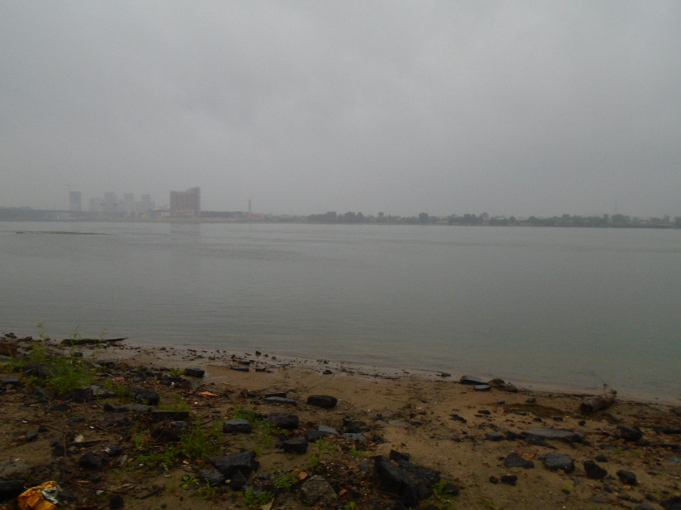

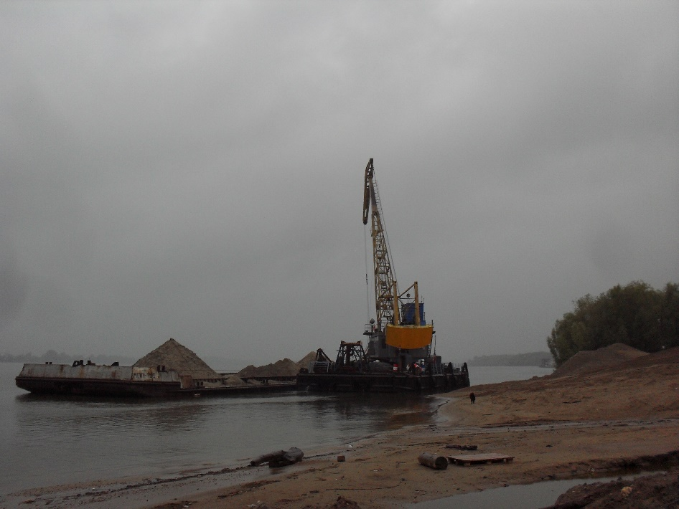

Después nos marchamos de allí y le dimos de nuevo las gracias al guarda, que tan amablemente nos había dejado pasar. Volvimos a cruzar la calle de antes y también la pasarela por encima de las vías. Por aquel entonces ya había dejado de llover, así que pudimos cerrar los paraguas. Al llegar a la plaza de la estación (que se llama plaza Garina Mijailovski) vimos una tienda de alimentación, así que aproveché y compré allí tres zumos y algunas galletas para desayunar el próximo día. A continuación volvimos al hotel y desde nuestra habitación volví a echar un vistazo al exterior. Llegué a contar cinco chimeneas, de las que al menos tres estaban tirando humo. Todas ellas estaban además dentro del casco urbano y una de ellas bastante cerca del hotel. No me extraña que el aire de la ciudad estuviera tan contaminado.

TIENDAS EN LA PLAZA GARINA MIJAILOVSKI

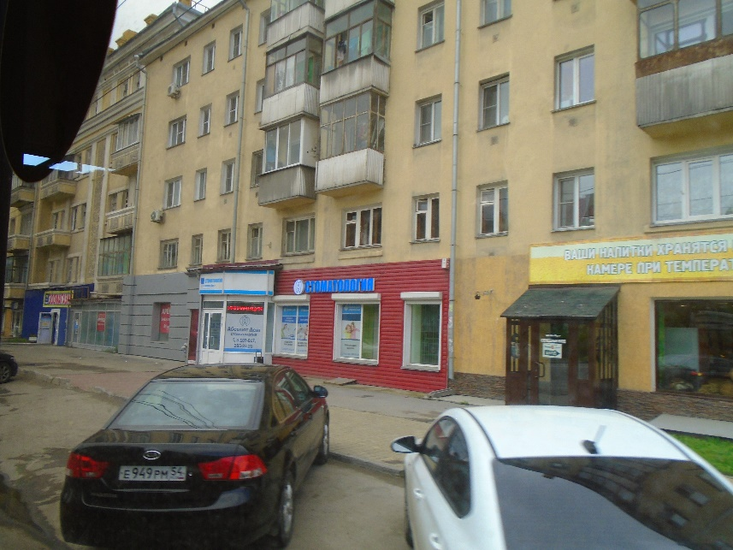

VISTAS DESDE EL HOTEL

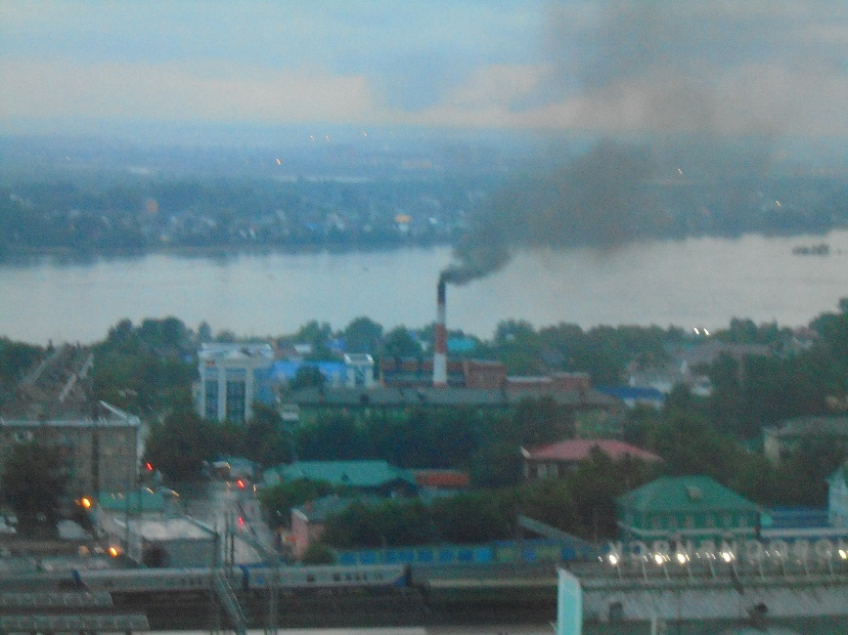
Lo siguiente que hicimos fue bajar para buscar un sitio para cenar, pues ya eran las 19,30. Mi intención era ir a un Kentucky Fried Chicken que había al lado del hotel, pero en cuanto vi la cola que había, que era tremenda, desistimos de hacerlo. Así que nos dirigimos a una pizzería que se encontraba un poco más adelante y en la que no había casi gente. La camarera, al ver que era extranjero, empezó a hablarme en inglés, pero yo en cuanto podía me pasaba al ruso. Después de comer una pizza (y de pagar la cuenta, por supuesto) nos marchamos de allí. Entonces una de las camareras, que pensaba que éramos italianos, nos despidió diciéndonos: Arrivederci!
Ya era de noche y no podíamos hacer mucho más que volver a nuestra habitación, como así hicimos. Nos duchamos, nos pusimos cómodos, vimos un rato más de película y por último nos fuimos a dormir.

